**به نام خداوند جان و خرد**

|  |  |  |
| --- | --- | --- |
| **نام و نام خانوادگی** | **تاریخ آزمایش** | **شماره آزمایش** |
| **مینا زواری** | **چهارشنبه 20 فروردین** | **آزمایش شماره 10** |

**عنوان:**

طراحی و پیاده‌سازی مدار خواندن دمای محیط با سنسور LM35 و نمایش آن بر روی سریال با استفاده از آردوینو

**هدف آزمایش:**

هدف اصلی این آزمایش، طراحی و پیاده‌سازی یک مدار ساده با استفاده از سنسور دمای LM35 و برد آردوینو UNO است که قادر به خواندن دمای محیط بوده و این مقدار را از طریق ارتباط سریال به کامپیوتر ارسال کند.

**تئوری آزمایش:**

* **برد آردوینو UNO:** این برد یک میکروکنترلر است که می‌تواند ورودی‌ها را از طریق پین‌های خود دریافت کرده و خروجی‌ها را کنترل کند. در این آزمایش، از پین‌های دیجیتال آردوینو برای کنترل لامپ‌های LED استفاده می‌شود
* **سنسور LM35:** یک سنسور دمای خطی دقیق است که ولتاژی متناسب با دمای محیط تولید می‌کند. خروجی این سنسور به ازای هر درجه سانتیگراد، 10 میلی‌ولت (mV) افزایش می‌یابد. این سنسور دارای سه پایه است: VCC (تغذیه)، Output (خروجی آنالوگ) و GND (زمین).
* **AnalogRead():‎**یک تابع در محیط آردوینو است که مقدار ولتاژ اعمال شده به یک پین آنالوگ را خوانده و آن را به یک عدد صحیح بین 0 تا 1023 تبدیل می‌کند. این عدد متناسب با ولتاژ ورودی بین 0 تا 5 ولت است.
* **تبدیل ولتاژ به دما:** برای تبدیل مقدار دیجیتال خوانده شده از پین آنالوگ به دما بر حسب درجه سانتیگراد، باید ابتدا مقدار دیجیتال را به ولتاژ تبدیل کرده و سپس با استفاده از ضریب حساسیت سنسور LM35 (10 mV/°C) دما را محاسبه کنیم.
* **ارتباط سریال:** یک روش ارتباطی برای انتقال داده به صورت متوالی بیت به بیت است. در آردوینو، از کتابخانه Serial برای ارسال و دریافت داده‌ها از طریق پورت USB استفاده می‌شود. از Serial Monitor در محیط Arduino IDE برای مشاهده داده‌های ارسالی استفاده می‌شود.

**شرح مدار و قطعات مورد استفاده:**

* برد آردوینو UNO
* 1 عدد سنسور دمای LM35
* سیم‌های مخابراتی
* برد بورد

**روش انجام آزمایش:**

1. **اتصالات سخت افزاری:**
   * سنسور LM35 را روی برد بورد قرار می‌دهیم .
   * پایه VCC سنسور LM35 (معمولاً پایه سمت چپ در نمای روبرو) را با استفاده از سیم مخابراتی به پین V5 برد آردوینو متصل می‌کنیم (سیم قرمز).
   * پایه Output سنسور LM35 (پایه وسط) را با استفاده از سیم مخابراتی به پین آنالوگ A0 برد آردوینو متصل می‌کنیم (سیم بنفش).
   * پایه GND سنسور LM35 (معمولاً پایه سمت راست) را با استفاده از سیم مخابراتی به پین زمین (GND) برد آردوینو متصل می‌کنیم (سیم مشکی).

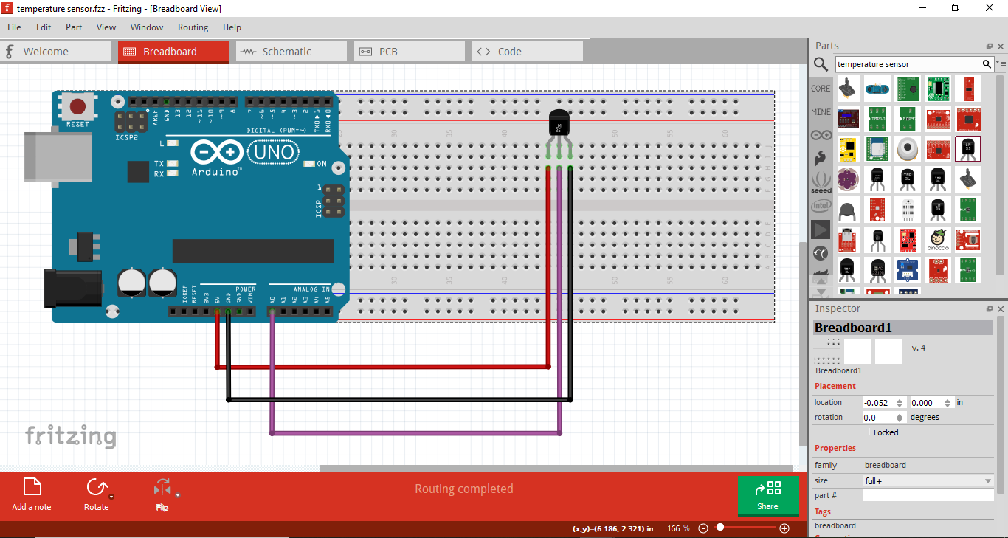

**2. برنامه نویسی آردوینو:**

* + برنامه آردوینو IDE را باز کنید.

const int lm35Pin = A0;

void setup() {

Serial.begin(9600);

}

void loop() {

int sensorValue = analogRead(lm35Pin);

float voltage = sensorValue * (5.0 / 1023.0);

float temperatureC = voltage * 100;

Serial.print("Temperature: ");

Serial.print(temperatureC);

Serial.println(" *C");

delay(1000);

}

* + کدهای زیر را در آن وارد کنید:

**نتیجه گیری:**

نتیجه‌گیری کلی آزمایش: در این آزمایش، یک مدار برای خواندن دمای محیط با استفاده از سنسور دمای LM35 و برد آردوینو UNO با موفقیت طراحی و پیاده‌سازی شد. مقدار دمای اندازه‌گیری شده به طور دوره‌ای از طریق ارتباط سریال به کامپیوتر ارسال و بر روی Serial Monitor نمایش داده شد. این آزمایش نشان می‌دهد که چگونه می‌توان از سنسورهای دما مانند LM35 برای جمع‌آوری داده‌های مربوط به دما و از ارتباط سریال برای انتقال این داده‌ها به منظور پردازش یا نمایش استفاده کرد. سادگی استفاده و خروجی خطی سنسور LM35 آن را به یک انتخاب مناسب برای اندازه‌گیری دما در بسیاری از کاربردها تبدیل کرده است.